Попытаюсь в нескольких кратких абзацах ☺ обобщить свой опыт владения снегоходами :)

"В начале было...Слово!" И это слово было - Буран. Более-менее стабильно я стал ездить пассажиром году так в 85-м... С того времени запомнилось что:
1. каждый год технику требовалось посылать практически на капиталку - движки, гусеницы, свечи –( вообще разменный материал, в кармане нужно иметь штуки 4 обязательно)! Ну и - ремни вариатора, летят - только в путь... Бураны стояли на балансе Ярэнерго (потом - Вологдаэнерго), з/ч на них получались централизовано, и трепали их в хвост и гриву все, кто мог по рабочим или должностным обязанностям!
2. Раза два-три в сезон один из Буранов приходилось ставить на телегу, цеплять к другому и так возвращаться домой... Я обычно сидел на таком Буране сверху, мне даже нравилось :) Реанимации в полевых условиях не подлежали коммутаторы и ещё что-то, не по мальчишескому разумению... А, да - ломались рессоры передней подвески!
3. Буран не любит сплэш - снег с водой. Особенности конструкции - мал зазор между гусеницей и корпусом, он очень быстро забивается, гусеница при этом не имеет свободного хода по вертикали (как бы это объяснить - у импортных снегоходов гусеница может слегка перемещаться и "выползти" по более-менее твёрдому снегу вверх, у Бурана - нет, будет тупо вращаться на месте). К тому же морда - очень тяжёлая (двигатель), упирается на 1 лыжу, т.е. проваливается в сплэш, набирает впереди гору и это чудо Рыбинского завода просто не едет... Особенно - когда за спиной сани с седоками.
4. Буран часто перегревается. Стоит попытаться его разогнать, да какое-то время ехать на «гашетке», как из-под капота начинает явненько попахивать ☹ . Особенно это дело проявляется: а) весной; б) у «гонщиков»; в) при буксовании в сплэше; 4) при тяжёлом (очень тяжёлом) грузе в санях и желании при этом «прохватить». Т.е. – в обычных условиях «рыбалки выходного дня». Я уже не говорю о «мало добавить масла» - это, надеюсь, понятно и так…
Мы (дети наших отцов) подросли, захотелось самостоятельности. В один прекрасный момент в нашем распоряжении оказался нулёвый чёрный Буран 640М!
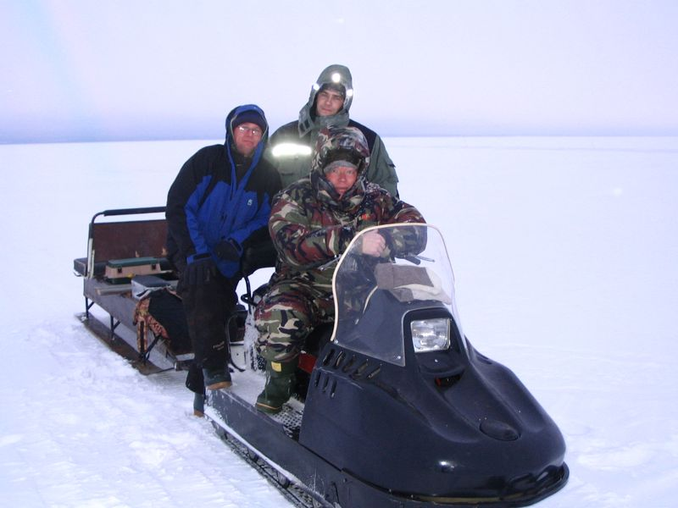

Обкатали его практически правильно. Единственный «косяк» произошедший «в поле» - когда приехали товарищи из столицы, один из них решил «прохватить». В результате – клин двигателя ☹. Хорошо – незначительный, когда движок остыл, мотор всё-таки завёлся сам, но – потерял часть первоначальной тяговитости. Вариатор рвал ремни, свечи просто сводили с ума, как-то при движении задним ходом (хорошо – у гаража) – лопнула рессора передней лыжи! Но – как я говорил, техника вполне надёжная, если её обслуживать. Нашли спеца, каждое лето он нам шаманил понемногу, в результате двигатель заводился с полрывка и серьёзных неприятностей.
На этом снимке Буран с рыбинским прицепом наших приятелей. Конструкция более-менее удачная, но, по сути – только рама, требующая установки ёмкостей под ящики и сиденья для пассажиров. И – пришлось проваривать полностью! Качество изготовления – так себе… «Наш» прицеп купили по случаю, он, при наличии изначально удобного короба, имел другой значительный недостаток – лыжи не имели выхода вверх, к линии «фаркопа», потому в сплэше тут же зарывались, прицеп тормозил передним бортом, останавливая Буран. А откапывать зарывшийся в сплэш Буран – то ещё удовольствие!
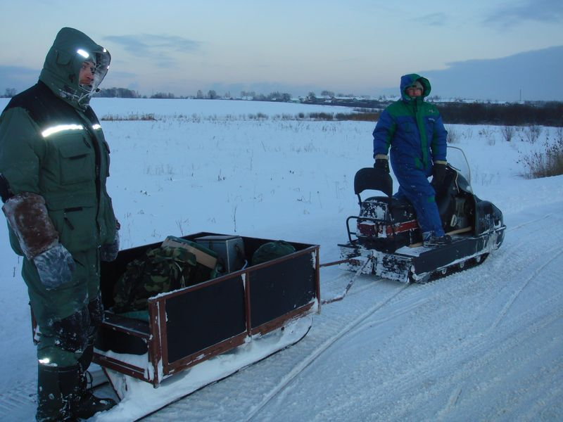
Наклонные уголки – усилители, видимые на фото – ещё один «тормоз». Накопив опыт, мы заказали новый прицеп, «улучшенной» проходимости. Его вид:
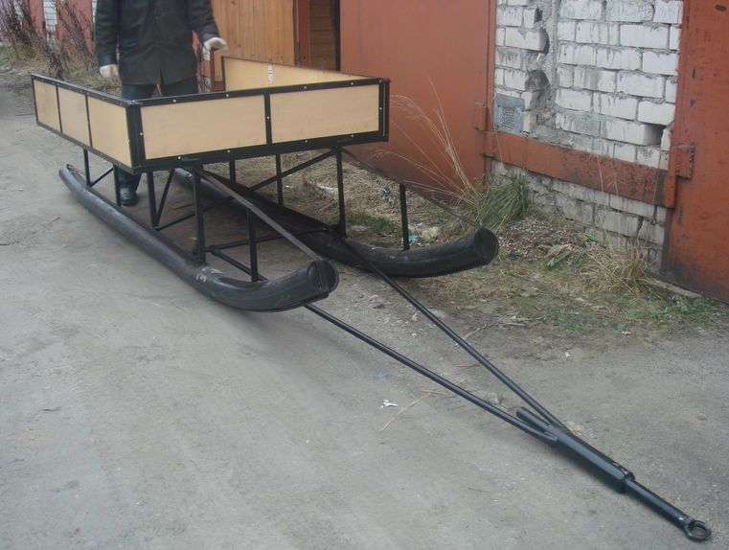
И этот вариант не лишён недостатков, но он уже много лучше! Крайне рекомендую!.. Естественно – в проём заднего борта устанавливается сидение со спинкой от старого автобуса, это – немаловажно, потому как сидеть постоянно с напряжённой спиной – удовольствие сомнительное…

В общем, Бураны хороши, когда ездишь компанией до 4-5 человек, если тебе нравится ловить именно в компании, если готов к тому, что скорость будет до 40 км/ч в принципе и – до 20 км/ч в большинстве случаев. Если готов выкапывать Буран и вытягивать прицеп из пропитанного водой снега. Если ежегодные ТО с заменой ряда деталей для тебя привычны и наличие з/ч «с собой» - не тяготит. В общем, в конце 2007 г. Буран был продан и нами с другом были приобретены 2 Арктик Кэта (Кота ☺ ). Мои предпосылки при покупке были следующие:
1. денег заплатить не много (относительно), до 300 т.р, желательно – в рассрочку.
2. хочу 4 тактный двигатель! Очень уж нравятся по лету на лодках, меньше жрут бензина, тише звучат.
3. снежик только импорт – насмотрелся на Рыси-Тайги, не хочу!
Из имеющихся на рынке нашего города салонов, лучшее предложение дал Арктик Кэт. И достался мне Panther 660, 4т двигатель мощностью 53 л/с, с расходом порядка 7 (по паспорту, по факту – около 9-10) литров на сотню км! Чудо!
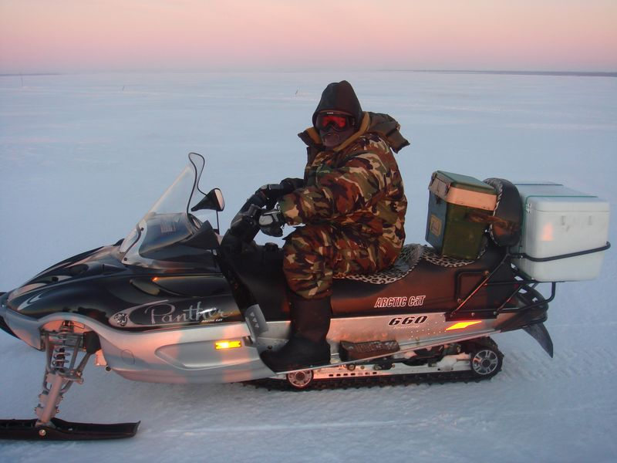
Ещё до начала сезона я переделал багажник, вкорячил на него термобокс лодочный – вещи убирать, рыбу и пр. Очень удобно оказалось, потом и шлем, и рюкзак – всё туда убирал. Ящик, в случае когда не было пассажира (а таких случаев было большинство), я ставил на заднее сиденье, ремнём прикрепив к его спинке. А потом стал вообще оставлять ящик, т.к. ловля перешла в стадию «активного блеснения», а это происходит стоя.
При покупке я не подумал (не знал…) о такой вещи как ширина гусеницы. У моего снежика она была 380 мм… Много это или мало? В принципе, если не лезть в «пухляк», снег глубиной более полуметра – вообще не принципиально! Снеж лёгкий, около 260 кг без топлива, с одним водителем не зарывается, идёт мягко – как американский лимузин ☺. А с двумя – начинает пробиваться до «земли», скребёт брызговиком. Я думал, что это особенности конструкции, а нет – в подвеске есть подключаемая рессора. Путём поворота кулачка можно добавить жёсткости на двоих. Что я потом и сделал.
Продал Котика через год… Почему?
А) у него заводка только с аккумулятора! Это значит, что если заряд мал – не заведётся ни при каких раскладах! Вручную, «верёвочкой» - не заведётся, потому как сделать это конструктивно нельзя. Движок – просто супер! Но как-то в минус 26 он у меня даже не провернулся, пришлось полчаса прикуривать от машины… Минус. Поставил проточный нагреватель тосола от розетки. Не дешёвая штука, применима только при наличии этой самой розетки.
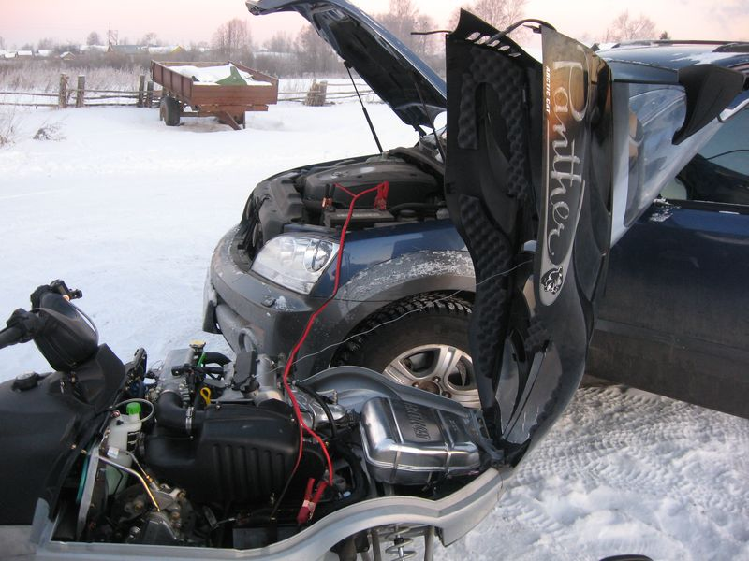
Б) Все эти релюшки-предохранители странным образом могут ни с того, ни с сего отказать… Было, отказывал… Звонки дилеру, ответ: Подёргайте! Поменяйте местами! Подёргали, поменяли – завёлся… Не дело.
В) По весне, когда у берега образовались линзы снего-воды, недостатки короткой 380 миллиметровой гусеницы проявились…
Хороший «турист» для путешествий по насту, неглубокому снегу, накатанным дорожкам. Желательно – поближе к цивилизации, хотя бы – где работает телефон и может подъехать кто-то с аккумулятором… Иридиевые свечи накрылись сразу – бенз? Качество?

Друг, посмотрев на меня, тоже напрягся и практически одновременно купил Bearcat 570 от того же производителя. Подешевле на 30 т.р., двигатель 2т, 63 л/с, гусеница и длиннее и ширина 420 мм. Мелочь, казалось бы, но она кардинально поменяла характеристики снегохода! Это – утилит с признаками универсальной машины!
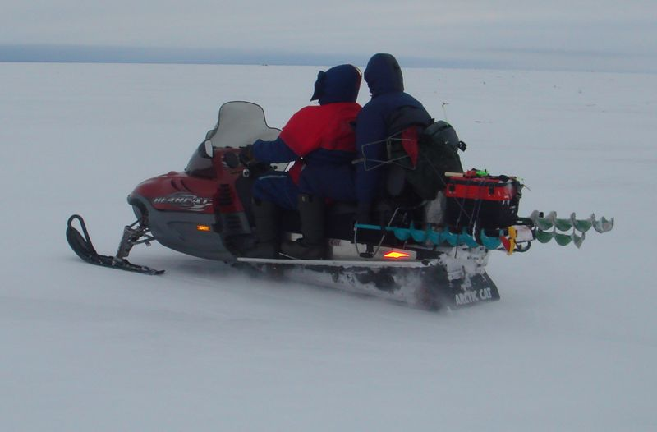
Заводится как от ручки, так и от «шмыргалки», автомикс – т.е. масло самому мешать не нужно, только доливай в специальный бачок. Два седока размещаются более комфортно, места под вещи – много (правда, багажник тоже слегка переделали), поведение в сплэше – безупречное. Скорость по Рыбинке зависит от снежного покрова, но наиболее комфортная около 55-80 км/ч, максимально достигнутая – 99 км/ч. Но это вдвоём и «не упираясь».
Сравнение с другими снежиками этой ценовой группы, примерно в одних характеристиках (настолько большой ассортимент, что полный анализ сделать невозможно на «дилетантском» уровне):
- У Ямаха Викинг 540 уже крайне устаревший дизайн, крашеная на металл рама. У Биркета – рама алюминиевая, капот – пластик (легче и не ржавеет). Не так жрёт свечи как Викинг (почитайте сетевые отзывы, здесь же за 2 года комплект не менялся). Движок – чуть мощнее, но нет понижайки, бампер не такой развитый, как на Викинге, если планировать ездить по лесу – у Викинга преимущество. К тому же у Викинга гусеница шире. Викинг хуже «рулится», у него передняя подвеска «телескопы», что опять же лучше для леса.
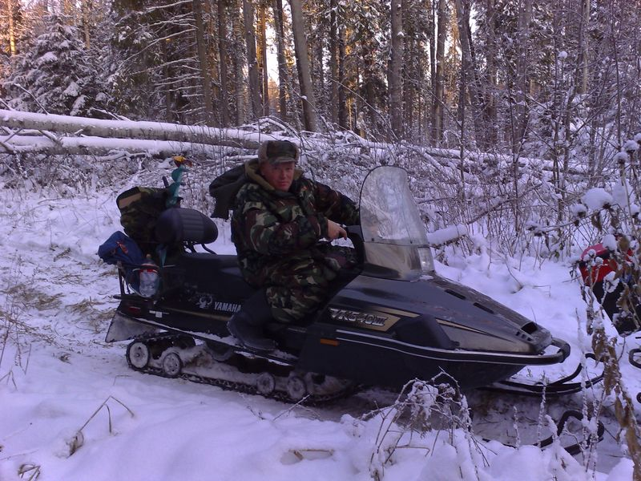
- Скандик 550 (они же Линксы, одна корпорация BRP) – уже чуть дороже, тоже крашеные. И – тяжёлые! Вес заявлен уже 360 кг… Более жёсткие. Коты вообще лидеры по комфорту. Но в целом машинки неплохие, гусеница широкая (500 мм), когда брал на прокат в Финляндии – вельми понравились ☺
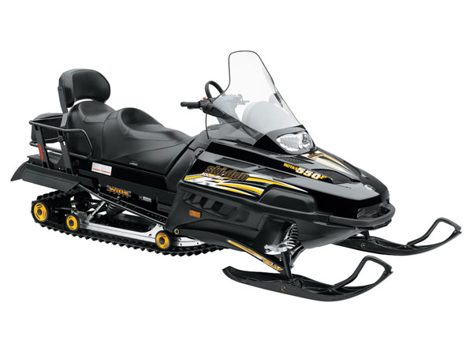
- Нельзя обойти «вайдтраки» от Полярис. Есть расхожее мнение: «Хочешь секса на природе – купи себе Полярис!» Почитав такое, как-то отпало у меня желание приобретать подобную технику… Хотя – год от года их всё-таки улучшают. Вернее – давно не было кардинальных изменений, но вроде как случились недавно, о чём я подробно рассказать не могу..
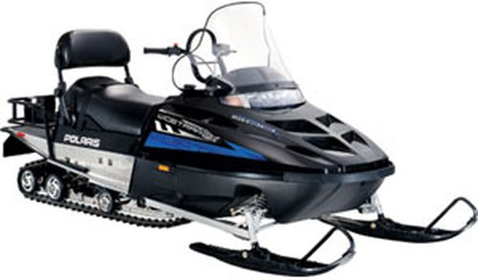

Всё написанное выше явилось причиной «выжигания мозгов»… ☺ Однако, в модельном сезоне 2009 г в любимом мною Ароктик Кэте появляется новая модификация Bearcat 570 с добавлением ХТ! Что это значит? А – очень многое. Фактически, остался старым только двигатель, надёжный 570-кубовый двухтактник, рама совершенно новая, также алюминий, главное – гусеница стала шире! Т.е. 500 мм, переведя снегоход в ряд «вайдтраков». Внешний вид мне понравился, по цене договорились быстро – купил!
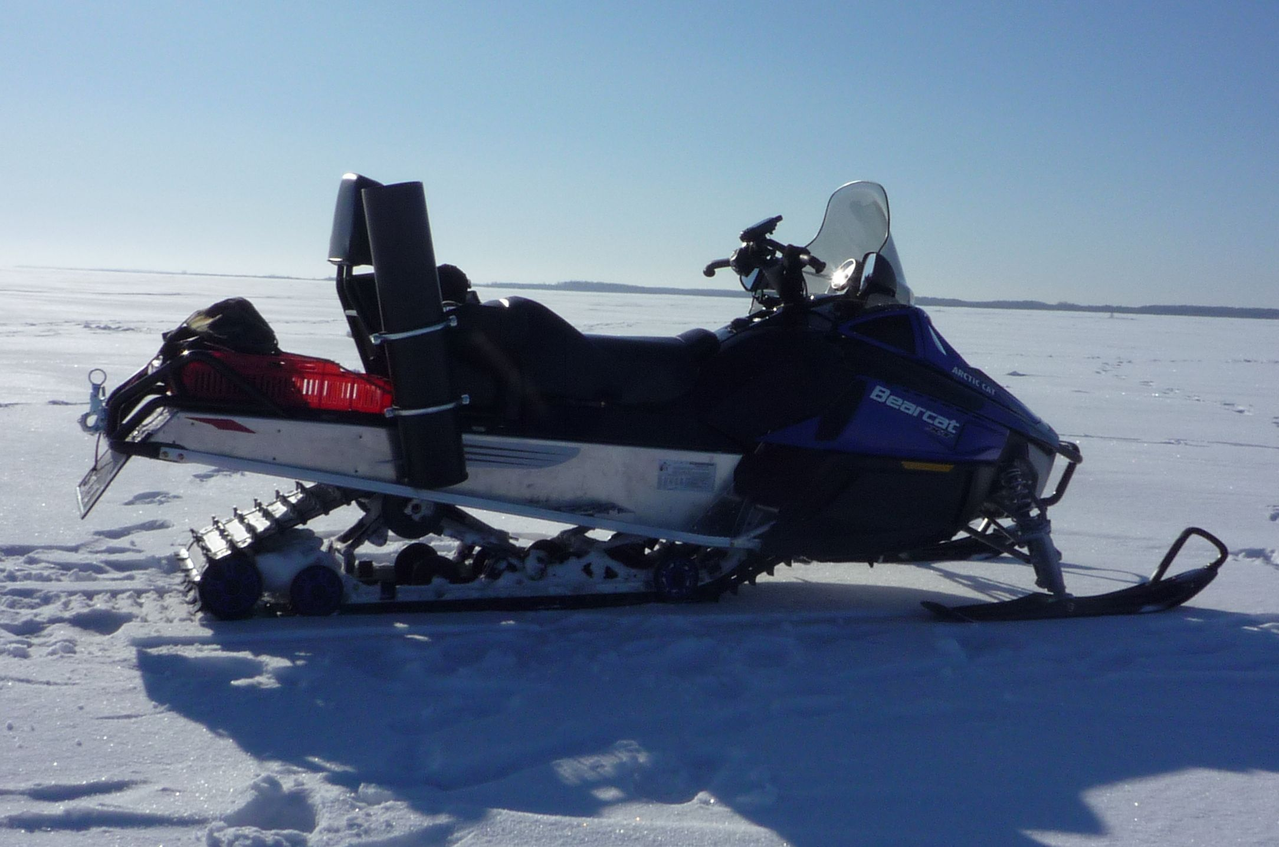
Недостатки? Маленький багажник, вернее – есть платформа, на которой его можно установить, я пока приспособил пластиковый ящик, устраивает. Надо бы поставить термодатчик, на всякий случай, в базе – нет, уже куплен, ждёт ТО. Говорят – слабые передние рычаги? Посмотрим, у меня нет проблем, но пробег всего 800 с небольшим км. Чуть шире стоят лыжи – можно не влезть в стандартный Курганский прицеп, свёл (возможность есть) – без проблем. Остальное – только положительные эмоции! И проходимость, и скорость (пока до 93 км/ч по снегу см 15-20), и комфорт. Расход порядка 15-25 л/100 км. Зависит от «гашетки» и толщины снега. По сплэшу – плывёт! Не проявляя ни малейшего желания зарыться… Это далеко не Буран. В общем – доволен и о принятом решении не жалею.

Апрель 2009 г.

